Урок-игра «Страна здоровья».
Цель: обобщить и расширить знания учащихся о здоровом образе жизни.
Задачи: раскрыть основные причины нарушения здоровья, продолжить развитие внимательности, наблюдательности и интереса к проблеме здоровье-сбережения, продолжить формирование модели правильного здоровьесберегающего поведения.
Оборудование: столы, стулья для детей, ширма. Наглядный материал: карта путешествия, кроссворд, диагностические карточки, высказывания о здоровье, предметы личной гигиены, медицинское оборудование. Дидактическая игра-ромашка желаний.
Конкурсы:
- Психологическая игра «Ромашка желаний»
- Представление команд
- Разминка. Академия здоровья.
- Царство гигиены.
- Станция скорой помощи.
Ход урока.
Слово учителя:
Здравствуйте, ребята! При встрече обычно говорят это доброе, хорошее слово, желая друг другу здоровья. Ведь не случайно говорят: «Здоровье сгубишь, новое не купишь». Ведь здоровье-драгоценный дар, который человек получил от природы. Существует много способов, как сохранить здоровье и сегодня мы с вами постараемся узнать, что такое здоровье, здоровый образ жизни, каковы его слагаемые. Прежде чем отправиться в путешествие, давайте решим, что взять нам с собой (проведение психологической игры «Ромашки желаний». Дети по очереди выбирают лепестки ромашек, на которых написаны положительные черты характера).
Дружно за руки возьмемся
И друг другу улыбнемся!
В путь отправимся друзья,
Поведу вас к знаньям я!
Каждому ученику заполнить первые два столбца в таблице.
Что я знаю о здоровом образе жизни | Что хочу знать о здоровом образе жизни | Что узнал о здоровом образе жизни

Конкурс № 1 Представление команд. Задание: представить свою команду и придумать девиз по теме.
Конкурс № 2. Разминка. Командам предлагаются вопросы, на которые каждый участник команды на свой выбор дает правильные ответы.
- Что такое здоровье?
- Как с точки зрения гигиены, объяснить английскую поговорку «Нет плохой погоды, есть плохая одежда»? (Одежда должна соответствовать погодным условиям и быть комфортной и удобной).
- О каком органе идет речь? В организме печка есть, на нее ни сесть, ни лечь, не испечь в ней каравай, что за орган отгадай? (печень).
- Назовите причину, вызывающая сужение сосудов (курение)
- К каким болезням приводит употребление табака (к заболеваниям бронхо-легочной системы, бронхитам, аллергии, злокачественным опухолям, к рождению нездорового потомства).
- Чем опасен табачный дым? (табачный дым содержит наркотическое вещество-никотин, окись углерода, эфирные масла и др).
- Назовите причину, вызывающая расширение сосудов (алкоголь)
- К каким заболеваниям приводит употребление алкоголя?
( разрушению печени-циррозу, раку, нездоровому потомству).
Судя по всему этому, можно смело сказать: «Бросай курить, вставай на лыжи-здоровьем будешь не обижен».
Конкурс № 3 «Царство гигиены».
Выход царевны гигиены (ученицы)
-Здравствуйте, я царевна гигиены. Очень рада вас приветствовать в своем царстве. А вы соблюдаете правила личной гигиены? Какие? Назовите их. Дети называют основные правила. Не забудьте: чтобы быть здоровым, необходимо соблюдать правила личной гигиены и запомните: «ЧИСТОТА-ЗАЛОГ ЗДОРОВЬЯ!!!».
Слово учителя: Побывав в царстве гигиены, мы узнали, для того, чтобы быть здоровым, необходимо соблюдать правила личной гигиены.
Конкурс № 4 «Академия здоровья».
Выход академика здоровья (ученика)
-Здравствуйте, я академик здоровья. Рад приветствовать вас в своей академии здоровья. Куда держите путь? К здоровью? Где побывали? Что узнали? Дети дают ответы. Но не только соблюдение основных правил личной гигиены поможет вам быть здоровыми.
Знания важные еще нужны вам,
Но просто так я вам их не отдам. Предлагается команде отгадать кроссворд.

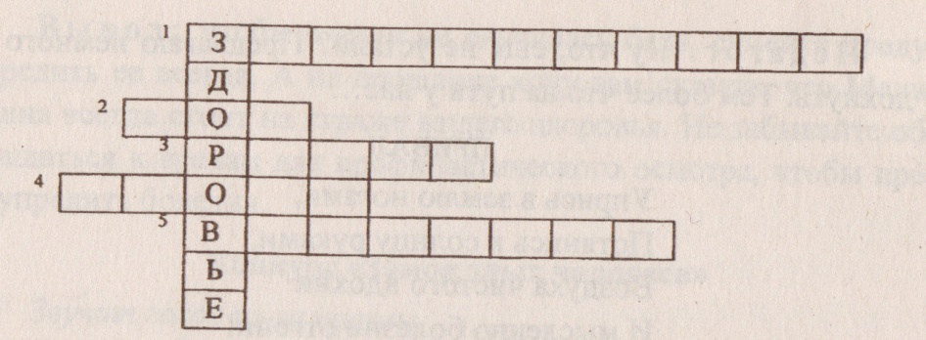
- Моржевание, обливание, хождение босиком-одним словом это… (закаливание).
- Смотрим к нам в окно луна, значит спать уже пора. (сон)
- Стать здоровым ты решил, значит выполняй… (режим).
- Если хочешь быть в порядке, начинай свой день с зарядки (спорт).
- Овощи, ягоды и фрукты, очень нужные продукты, для болезней нет причины, так как есть в них… (витамины).
Слово учителя:
Вы сможете укрепить свое здоровье, если будете закаляться, заниматься спортом, правильно питаться, употреблять богатые витаминами продукты, а также выполнять режим дня. Запомните эти правила- и удачи вам в пути!
Творческая физкультминутка на координацию движений и психологическую разгрузку. Сидя. Взяться правой рукой за левое ухо, а левой рукой взяться за кончик носа. Хлопнуть в ладоши и быстро поменять руки: левой рукой – правое ухо, правой-кончик носа. Упражнение повторить 3 раза.
Конкурс № 5 «Станция скорой помощи».
Выход доктора скорой помощи.
-Здравствуйте, я доктор скорой помощи!
Если вдруг приключится беда,
То скорая помощь поможет всегда.
Иногда человек попадает в экстремальные ситуации. Очень важно в этот момент не растеряться и суметь правильно действовать, чтобы сохранить здоровье, а иногда даже спасти жизнь. Хотя лучше всего в такие ситуации не попадать. (Пригласить по одному игроку от каждой команды сыграть роль больного). Задание: сначала один ученик из команды вытягивает карточку с заданием, затем команда обсуждает задание и выбирает из предложенного медицинского оборудования правильное оборудование для оказания первой медицинской помощи.
Варианты:
- У пострадавшего ссадина на колене, кровотечение слабое, рана загрязнена. (Рану промыть водой и раствором марганцовки, кожу вокруг раны обработать йодом или зеленкой, можно закрыть рану пластырем, повязка не обязательна).
- У пострадавшего травма черепа: рассечен лоб, кровотечение обильное, кость не повреждена. (Необходимо промокнуть рану салфеткой, приложить к ране сложенную в несколько раз марлю и наложить повязку круговую или «шапочкой». Пострадавшего доставить в медпункт для наложения швов).
- У пострадавшего сильное смещение костей верхней конечности-вывих. (необходимо обеспечит покой суставу, руку следует подвесить на косынке или бинте, для уменьшения боли следует приложить пузырь или полотенце со льдом, затем пострадавшего доставить к врачу).
Слово учителя:
Чтобы с вами не случилась беда, сумейте предотвратить ее всегда. А на прощанье хочу вам сказать, что Медицина всегда на страже вашего здоровья. Не забывайте обращаться к врачам для профилактического осмотра, чтобы предупредить болезни. Ребята, чтобы мы не делали для здорового образа жизни, у здоровья есть злейшие ВРАГИ!!! (Детям предлагается назвать злейших врагов здоровья (наркомания, курение, алкоголь).
Важно помнить, что пить и курить,
Скажу вам бесспорно,-здоровью вредить!!!

Слово учителя:
Ну, вот, ребята наше путешествие подошло к концу и нам осталось проверить, какие знания вы приобрели в пути (заполнение третьего столбца в таблице).
Назовите слагаемые здорового образа жизни: гигиена, питание, витамины, закаливание, спорт, правильный режим, настроение и медицина.
В заключение хочу напомнить:
«Когда люди здороваются, они желают друг другу здоровья. А желания рано или поздно исполняются»
А вы хотите быть здоровыми?
Тогда повторяйте за мной волшебные слова:
Я ХОЧУ БЫТЬ ЗДОРОВЫМ,
Я МОГУ БЫТЬ ЗДОРОВЫМ,
Я БУДУ ЗДОРОВЫМ!!!

- Моржевание, обливание, хождение босиком-одним словом это…
- Смотрим к нам в окно луна, значит спать уже пора.
- Стать здоровым ты решил, значит выполняй…
- Если хочешь быть в порядке, начинай свой день с зарядки.
- Овощи, ягоды и фрукты, очень нужные продукты, для болезней нет причины, так как есть в них…

